Język programowania: c++, c#, XML

System operacyjny: windows 11

Środowisko programistyczne: devC++, Visual Stduio

Zrzuty ekranu:

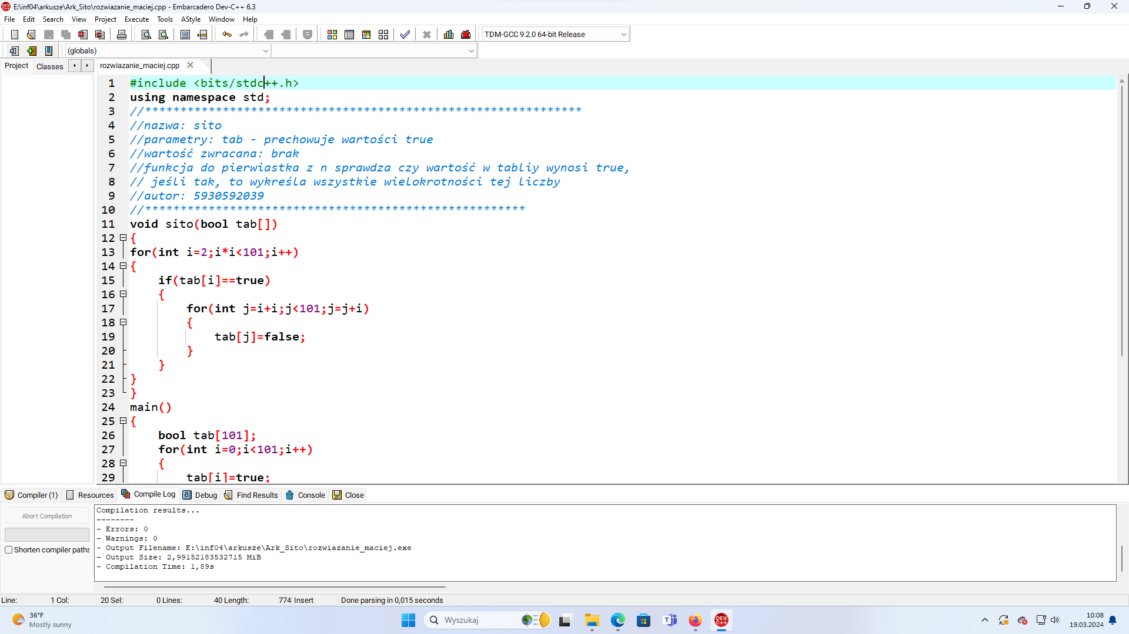 - kod1

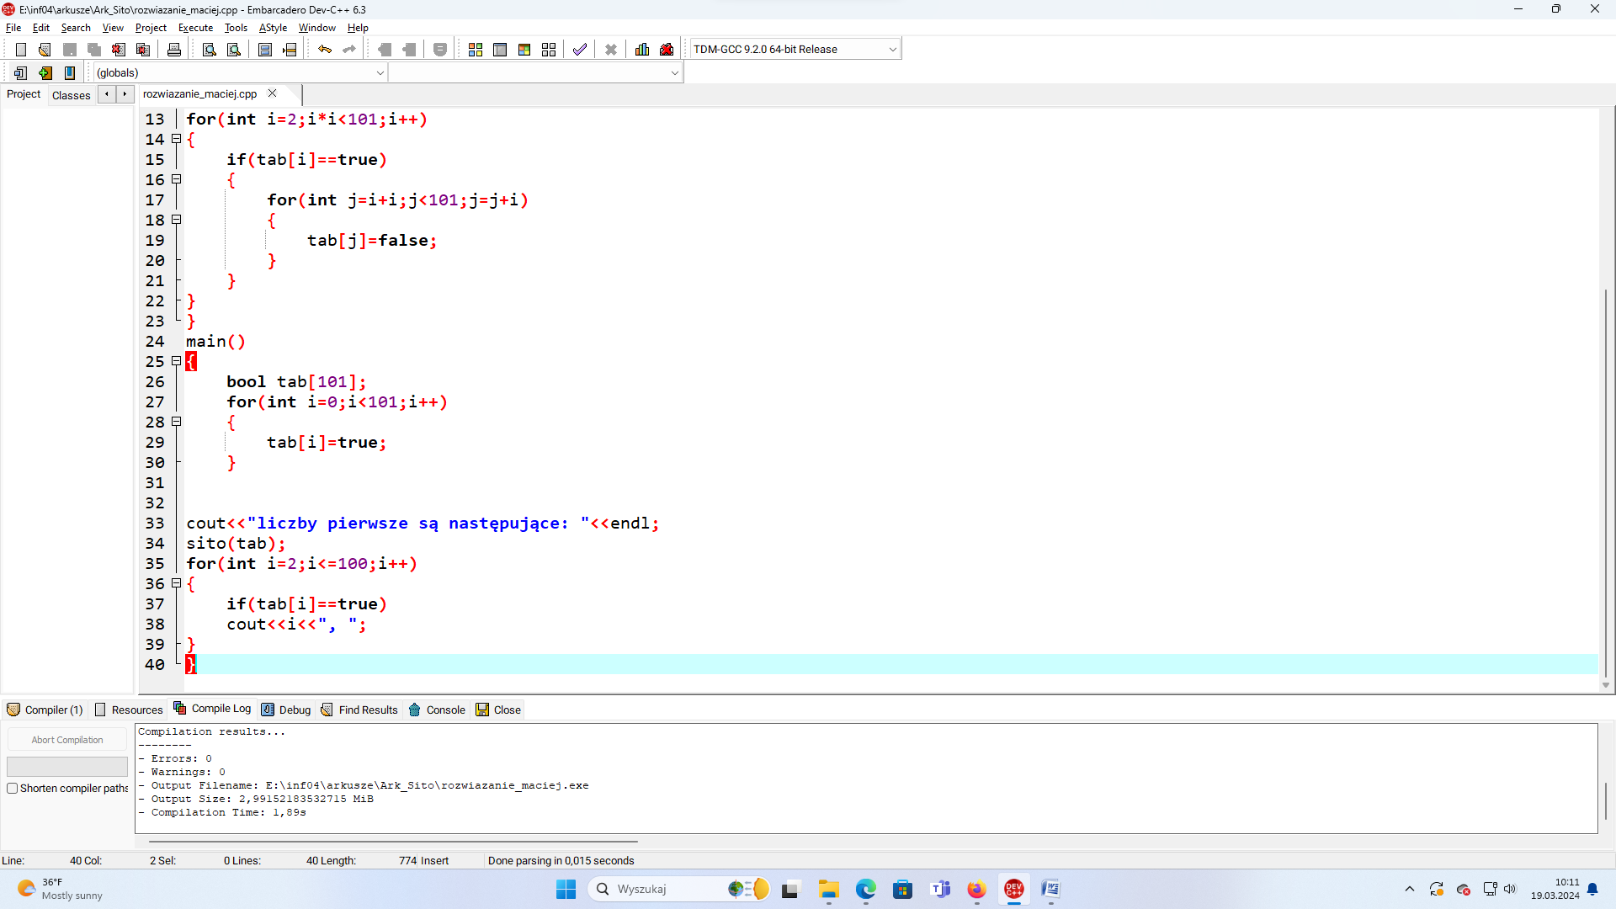 kod2

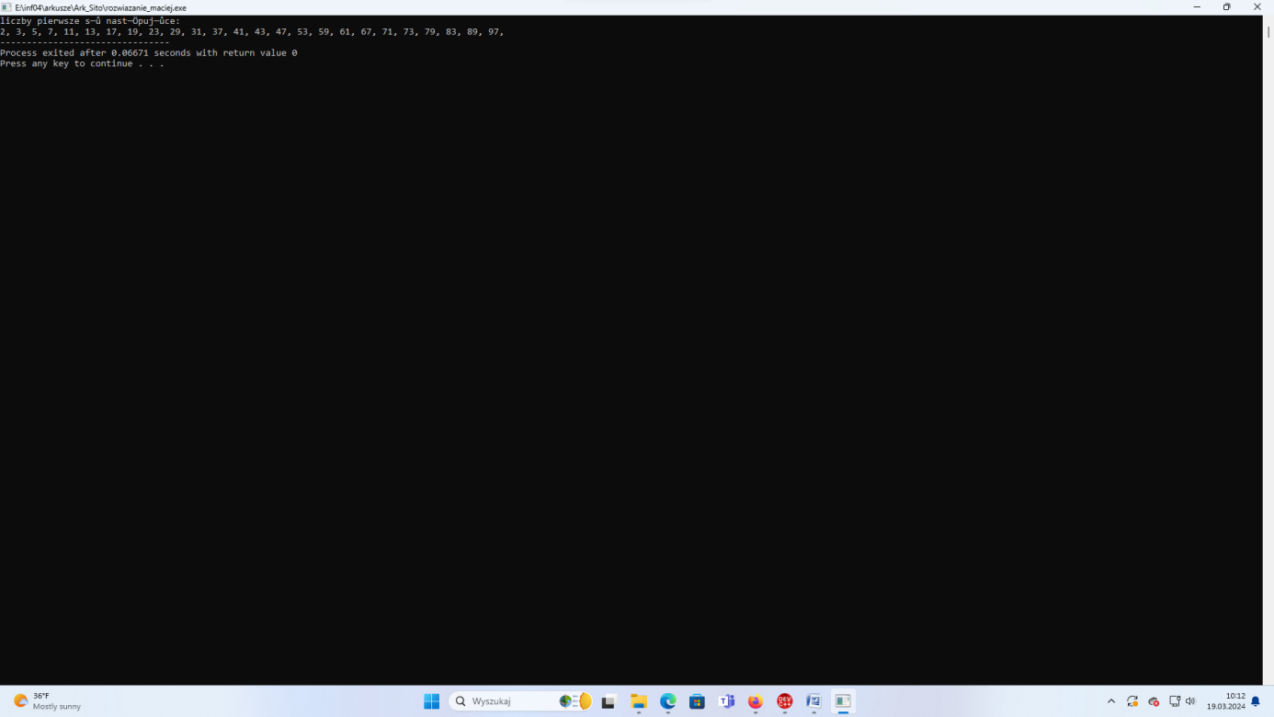 uruchomiony program